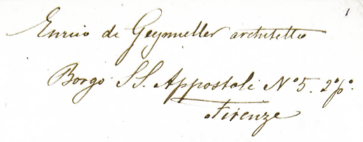

Jahresbericht 2015

Renaissance Architecture – A Digital Anthology of Heinrich von Geymüller

**Durchgeführte Forschungen (Research highlights)**

In der ersten Jahreshälfte wurde die, bereits 2014 begonnenen Inventur des gesamten, am Institut für Kunstgeschichte Graz verbliebenen Nachlass-Bestandes fortgeführt. Der Grazer Nachlass umfasst an die 71.500 Einzelobjekte, wobei es sich um unterschiedliche Objekttypen handelt. Die Sichtung diente der Ergänzung bisher nicht berücksichtigter Objekte, sowie der ersten Auswahl des zu digitalisierenden Materials. Die dafür vorgesehenen Objekte wurden nach jenen, im Forschungsantrag bereits vordefinierten Themenberiechen (St. Peter/Rom, Toskanawerk, DuCerceau/Renaissance in Frankreich, Thesaurus, und Denkmalpflege) ausgewählt und einer dreistufigen Prioritätsklassifikation zugeordnet. Der weiter zu bearbeitende Bestand konnte demnach auf eine Anzahl von ungefähr 18.000 Objekten reduziert werden, wovon an die 4.000 der höchsten Prioritätsklasse zugeordnet wurden.

Parallel dazu wurde die analog übernommene Inventarliste in xlsx-Dokument digitalisiert und ergänzt. Weiters wurden Fotografien der am meisten bedeutenden Objekte angefertigt, um ihre inhaltliche Bearbeitung infolge zu erleichtern. Die Erstellung einer Datenbank für diese Fotografien [noch laufend] dient dabei der gleichzeitigen Recherche und fortlaufenden Zuordnung von Personen und Schriften, wozu auch entsprechende Visualisierungen programmiert wurden. Sie stellen die sozialen Verbindungen Geymüllers dar und geben Aufschluss über die Interaktion der Personen, Quellen und Orte. Dadurch konnten auch Fehler in den Datensätzen identifiziert und behoben werden. Auf Grund der fortlaufender Ergänzungen und Aktualisierungen wurde eine interaktive, echtzeitfähige Anwendung (Web Applikation mit d3JS und angularJS) programmiert, die weiters zur Analyse der Daten eingesetzt wird.

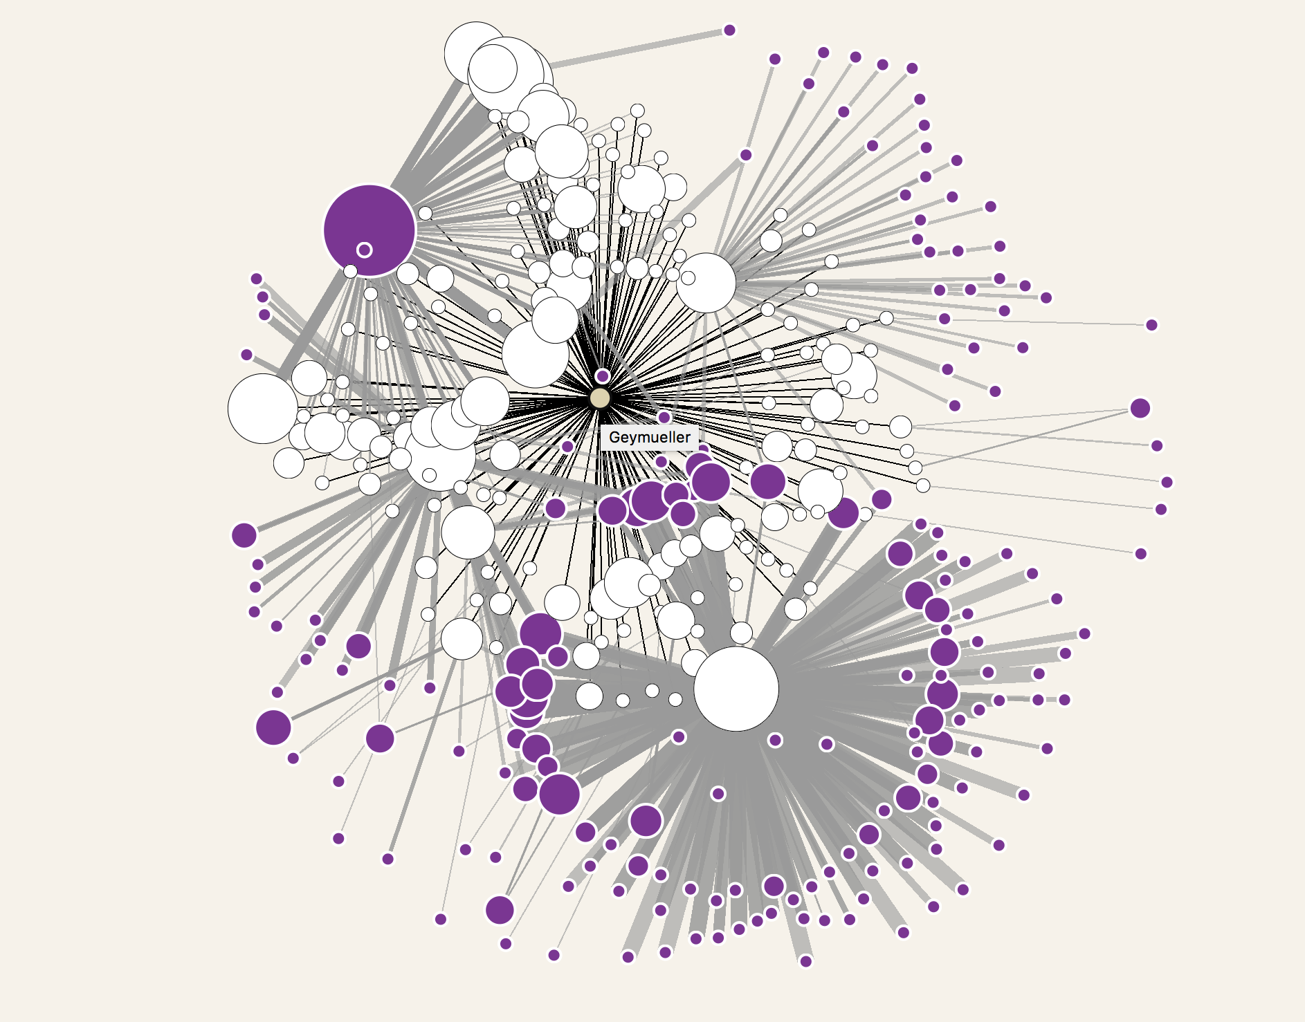

*Bild 1: Netzwerk Visualisierung mit d3JS.*

Nach Beendigung der ersten Phase wurde ab Juni mit der Konzeption und Erstellung des Datenmodells begonnen. Dazu wurden vorab eine Problemanalyse sowie Recherchen über aktuelle bzw. kürzlich abgeschlossene Projekte vorgenommen, welche die Lösungsfindung hinsichtlich der bereits identifizierten Problemstellungen unterstützten. Entgegen herkömmlichen Digitalisierungsprojekten stellt sich bei jenen, Architektur bezogenen Quellenmaterialien vor allem die Herausforderung, dass unterschiedliche Objekttypen repräsentiert werden, deren Medialität vollkommen verschieden ist. Der im Antrag vorgesehenen Verwendung der „Text Encoding Initiative“ (TEI) wurde auf Grund der in der Sichtung als prioritär eingestuften Bildquellen demnach weniger an Bedeutung beigemessen, während hingegen die Verfügbarkeit von Bildern und deren visuellen Inhalten aufgewertet wurden. Nach Kontaktaufnahme mit dem Digitalisierungszentrum der Karl-Franzens-Universität Graz im Juni wurden ab Juli die ersten Objekte überstellt.

Die Erstellung des Datenmodells konnte zunächst den inhaltlichen Anforderungen nicht gerecht werden. Zur Verknüpfung der unterschiedlichen Objekttypen wurde demnach ein Referenzsystem ausgearbeitet und in das Datenmodell integriert. Die Objekte werden dadurch nicht mehr in den Gattungen Bild- und Textquellen unterschieden, sondern durch ihre inhaltlichen Handlungs- oder Aussagepotentiale miteinander verknüpft. Auf Grund der, vor allem für die Architekturgeschichtsforschung von besonderem Interesse erscheinenden ideen- und wissenschaftsgeschichtlichen Aspekte – welche in den Quellen nicht immer sofort ersichtlich sind – werden die Daten zusätzlich noch über eine übergeordnete Referenz-Ebene klassifiziert, welche auch gedankliche Konzeptionen des Autors berücksichtigt; sowie auch über eine untergeordnete Ebene, durch welche die Objekte in Verbindung zum aktuellen Wissensstand (Publikationen, Artikeln, Konferenzen etc.) gesetzt werden. Diese Art der inhaltlichen Verknüpfung verspricht eine neue vernetze Ordnung nach ihren Wissenschaftsrelevanzen und wurde im August und September probeweise getestet. Aus technischer Sicht bestand dabei die Herausforderung, jene inhaltlichen Anforderungen aus dem Datenmodell in eine einfache und ansprechende Anwendung zu überführen. Da sich schon bei den ersten Analysen zeigte, dass Netzwerkdarstellungen das dafür am meisten geeignete Analyse- bzw. Arbeitswerkzeug ist, fiel auch hier die Entscheidung auf diese. Die aktualisierten Datensätze, die Bilder und deren Referenzmodelle werden daher fortlaufend in eine Graphendatenbank übertragen (Neo4j).

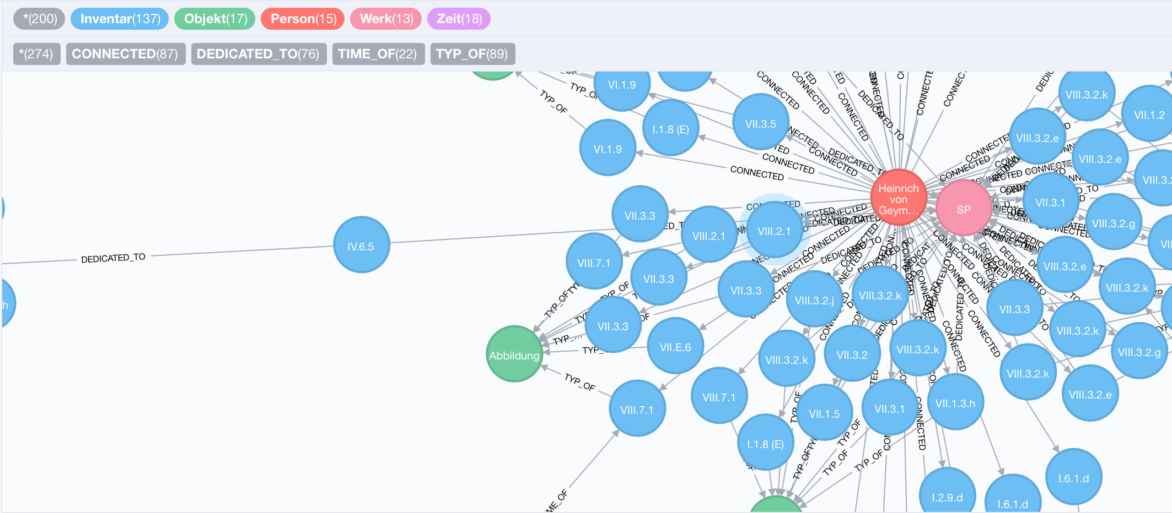

*Bild 2: Graphendatenbank neo4j Datenbrowser.*

Parallel dazu wurde eine Volltextsuche über die heterogenen Daten und deren Beschreibungen programmiert, um möglichen Fragestellungen bereits in der Entwicklungsphase effizient begegnen zu können. Die analoge Ausgabe der Daten wird schließlich über eine Suchvergangenheit bzw. über die referenziellen Zusammenhänge (Referenz-Ebenen-System) angestrebt.

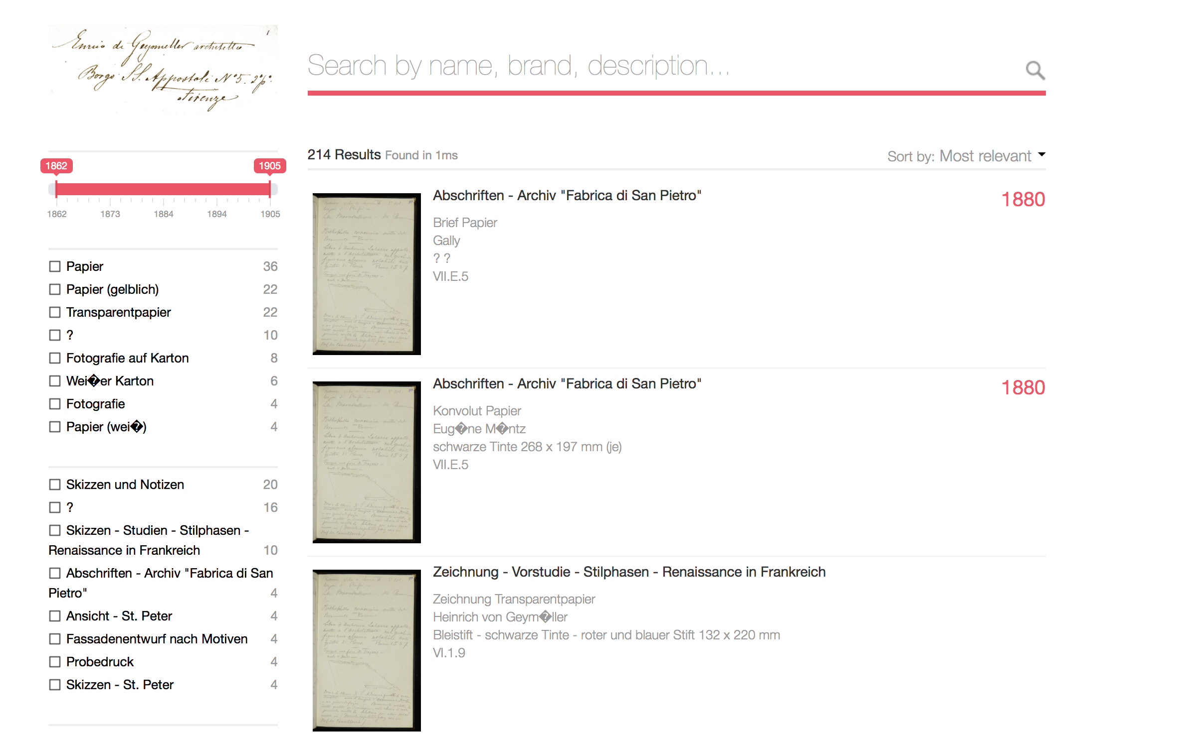

*Bild 3: Protoyp der Frontend Suche.*

Im Oktober wurden aus der Bibliothek des Institutes für Kunstgeschichte Graz weitere Objekte der digitalen Inventarliste zugeordneten und ehemals aus dem Nachlass stammende Sonderdrucke mit aufgenommen. Selbiges wird seit Dezember auch mit jenen, nachweislich aus der Bibliothek Geymüllers stammenden Büchern vorgenommen, welche sich an Sonderstandorten befinden. Nach dem Erhalt der ersten Daten von der Digitalisierungsstelle im November wurden diese inhaltlich erschlossen und in das inzwischen gängige Datenmodell eingefügt. Im Dezember wurde das Datenmodell weiters auf die zu verwendenden Standards (GND, VIAF) angepasst und auf möglich zu verwendende Thesauri getestet.

**Teilnahme an Konferenzen und Kooperationen**

Mit der Teilnahme an der Konferenz *„Newest Art History. Wohin geht die jüngste Kunstgeschichte?“* vom 06.11. bis zum 08.11. an der Universität Wien sowie auch beim *„1. Vernetzungstreffen Digitale Kunstgeschichte Österreich“* am 08.11. an der Universität Wien begannen die Vorbereitungen zur Antragstellung eines Folgeprojektes. Dazu wurden Gespräche konkret Gespräche mit dem Ludwig-Boltzmann-Institut für Geschichte und Gesellschaft in Wien aufgenommen, sowie auch mit dem Max-Planck Institut für Kunstgeschichte in Florenz.

Bei einer weiteren Konferenz „dha2015 – 2nd Digital Humanities Austria Conference“ an der Österreichischen Akademie der Wissenschaften in Wien wurde der Zwischenstand des Projektes präsentiert.

**Wissenschaftliche Präsentationen**

Seit Dezember wird an einem Paper gearbeitet, welches sich mit den technischen und inhaltlichen Möglichkeiten der Repräsentation von Bildquellen aus jenem im Projekt erstellten Datenmodell befasst. Dazu wird eine Fallstudie ausgearbeitet, welche sich speziell auf jene Bildobjekte bezieht, welche zwischen 1870 und 1909 in Florenz entstanden sind. Das Paper wird im April 2016 auf einer Konferenz „iCity - Enhancing Places Through Technology“ der COST Action „Cyberparks“ in Malta (<http://cyberparks-project.eu/news/32-icity-enhancing-places-through-technology>) präsentiert und anschließend publiziert.

**Öffentliche Verbreitung**

Im April wurde das Projekt bei einem internen Meeting erstmals am Max-Planck Institut für Kunstgeschichte in Florenz präsentiert. Seit September gibt es auch eine Web-Präsentation des Projektes, an welcher laufend weitergearbeitet wird.

**Projektmitarbeiter/innen (Rekruitierung neuer Mitarbeiter/innen)**

Nach Ausscheiden von Gerlinde Schneider (Zentrum für Informationsmodellierung, Karl-Franzens Universität Graz) mit 30. April wurde DI Stefan Zedlacher zur Lösung der technischen Anforderungen neu ins Projekt aufgenommen.

**Organisatorisches**

Jänner - Juni :   
- Inventur, Digitalisierung und Aktualisierung der bestehenden Inventarliste.

März - laufend :   
- Erstellung einer Datenbank für Fotos, zur Zuordnung von Personen und Schriften.   
- Programmierung einer interaktiven, echtzeitfähigen Anwendung (Web Applikation mit d3JS und angularJS).

Juni / Juli :   
- Problemanalyse und Recherche von Datenbanken.

- Konzeption und Erstellung eines Datenmodells.   
- Zusammenstellung und Übergabe der ersten Tranche zu digitalisierender Objekte.  
- Ausarbeitung und Integration eines Referenz-Ebenen-Systems in die Datenbank.

August / September :   
- Test des Datenmodells und Überführung in eine ansprechende Anwendung mittels Netzwerkdarstellung.   
- Übergabe der zweiten Tranche der zu digitalisierenden Objekte.   
- Installation eines Synology NAS Servers für die Datenablage und den internen Gebrauch (Tests, Development) am Institut für Kunstgeschichte KFU Graz. Anlage eines ‚Github Repositories’ für die gemeinsame Arbeit am Projekt, sowie Implementierung von ‚Slack’ und ‚[Taiga.io](http://taiga.io/)’ für die Kommunikation und das Projektmanagement.

September – laufend :  
- Programmierung einer Anwendung zur Volltextsuche.  
- Programmierung einer Homepage.

Oktober :   
- Anpassung des Datenmodells, Inventarisierung von Sonderdrucken und Aufnahme ehemals zugehöriger Objekte (u.a. aus Bibliothek des Institutes für Kunstgeschichte).  
- Inventarisierung von Büchern aus Sonderstandorten und Aufnahme in die Inventarliste.

November :   
- Rückgabe der ersten Tranche digitalisierter Objekte und inhaltliche Bearbeitung.   
- Teilnahme an der Konferenz „Neueste Kunstgeschichte“ an der Universität Wien, sowie am „1. Vernetzungstreffen Digitale Kunstgeschichte Österreich“, an der Universität Wien.   
- Vorbereitung und Präsentation des Projektes auf der Konferenz „dha2015“ der Österreichischen Akademie der Wissenschaften in Wien.   
- Beginn der Ausarbeitung eines Konzeptes zur Einreichung eines Folgeantrages.

Dezember :   
- Ausarbeitung und Erstellung einer Liste für Standards, Anpassung des Datenmodells.